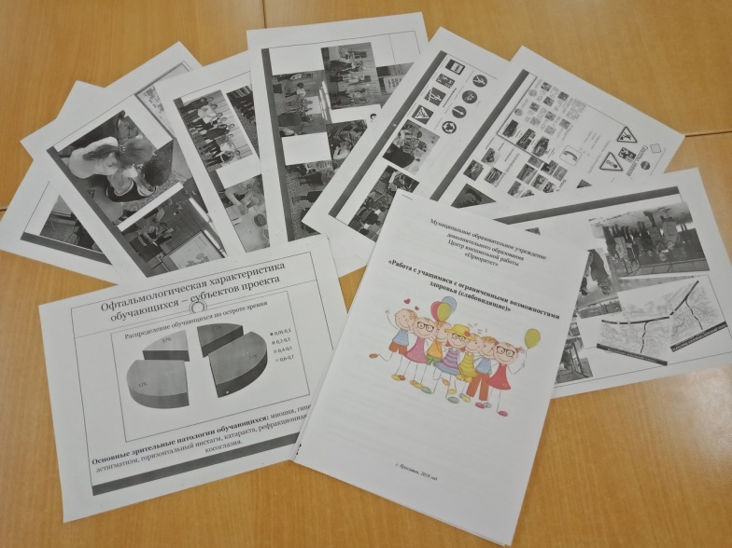
11 октября 2018 года на базе ЦВР «Приоритет» состоялось инструктивно-методическое совещание с педагогами Центра, работающими с учащимися с ограниченными возможностями здоровья (слабовидящие).
Педагоги обсудили общие принципы и правила работы с детьми с ОВЗ, требования к занятиям и методы проведения их.
Определили направления работы с учащимися МОУ СШ № 12 по теме проекта «Формирование навыков социально-бытовой ориентировки учащихся с ограниченными возможностями здоровья (слабовидящие) средствами дополнительного образования».
Это:
- познавательно-развлекательные программы;
- реализация дополнительных общеобразовательных программ – дополнительных общеразвивающих программ следующих направленностей: художественная, социально-педагогическая, физкультурно-спортивная, техническая.
